Київський національний університет імені Тараса Шевченка
Факультет комп`ютерних наук та кібернетики
Кафедра інтелектуальних інформаційних систем
Алгоритми та складність

Завдання №5
“Персистентна множина”
Виконав студент 2-го курсу
Групи К-29
Рябов Кирило Сергійович

2021
Предметна область
Варіант 13
Записна книга
Об’єкти: Дні, Події
Примітка. Існує множина днів. Для кожного дня визначено множину подій.

Для представлення ‘Дні’ я створено клас Days в якому є масив ‘днів’(day). Також, для кожного ‘дня’ є масив ‘подій’(event). До ‘Записної книги’ можна додавати ‘день’ за допомогою методу Days::addDay , а ‘поді.’ можна додати до ‘дня’ за допомогою методу County::addEvent.

Завдання
Реалізуйте персистентну множину на основі червоно-чорного дерева. Час роботи вставки і видалення в найгіршому випадку і об‘єм необхідної пам’яті мають бути О(log n).
Теорія
Персистентні структури даних (англ. Persistent data structure) - це структури даних, які при внесенні в них якихось змін зберігають всі свої попередні стану і доступ до цих станів. рівні персистентності
Є кілька рівнів персистентності:
• часткова (англ. Partial),
• повна (англ. Full),
• конфлюентна (англ. Confluent),
• функціональнa (англ. Functional).
У частково персистентних структурах даних до кожної версії можна
робити запити, але змінювати можна тільки останню версію структури
даних.

У повністю персистентних структурах даних можна змінювати не тільки останню, але і будь-яку версію структур даних, також до будь-якої версії можна робити запити.
Конфлюентні структури даних дозволяють об'єднувати дві структури даних в одну (дерева пошуку, які можна зливати).
Функціональні структури даних повністю персистентні за визначенням, так як в них забороняються знищення привласнень, тобто значення будь-якої змінної може бути присвоєно лише один раз і змінювати значення змінних не можна.
Якщо структура даних функціональна, то вона і конфлюентна, якщо конфлюентна, то і повністю персистентна, якщо повністю персистентна, то і частково персистентна. Однак бувають структури даних не функціональні, але конфлюентні.
Є кілька способів зробити будь-яку структуру персистентною:
- повне копіювання (англ. Full copy) коли при будь-якої операції зміни повністю копіюється структура даних і в отриману
- нову копію вносяться зміни,
- копіювання шляху (англ. Path copying),
- метод «товстих» вузлів (англ. Fat node).

Алгоритм

Нехай є збалансоване дерево пошуку. Всі операції в ньому робляться за O(h), де h - висота дерева, а висота дерева O (log n), де n - кількість вершин. Нехай необхідно зробити якесь оновлення в цьому збалансованому дереві, наприклад, додати черговий елемент, але при цьому потрібно не втратити старе дерево. Візьмемо вузол, в який потрібно додати нового сина. Замість того щоб додавати нового сина, скопіюємо цей вузол та до копії додаємо нового сина, також скопіюємо всі вузли аж до кореня, з яких можна досягти першого скопійованого вузла разом з усіма покажчиками. Всі вершини, з яких змінений вузол не можна досягти, ми не чіпаємо. Кількість нових вузлів завжди буде порядку логарифма. В результаті маємо доступ до двох версій дерева.
Так як розглядається збалансоване дерево пошуку, то піднімаючи вершину вгору при балансуванні, потрібно робити копії всіх вершин, які беруть участь у крученнях, у яких змінилися посилання на дітей. Таких завжди не більше трьох, тому ассимптотика O(log n) не постраждає. Коли балансування закінчиться, потрібно дійти вгору до кореня, роблячи копії вершин на шляху.

Складність
Вставка та видалення: O(log n) , де n – кількість вузлів.
Необхідна пам’ять під структуру: O(log n).
Мова програмування
С++
Модулі програми
class Event, class Day, class Book – класи для реалізації предметної області.
Класи enum class Color, class TreeNode, class RedBlackTree були створені для реалізації персистентного червоно-чорного дерева.
Методи класу RedBlackTree:
insert(T value) -> Додає елемент до дерева.
remove(T value) -> Видаляє елемент з дерева.
print() -> Виводить дерево в консоль. Використаний прямий порядок обходу.
search(T value) -> Шукає вузол дерева із заданим елементом.
prev() -> Змінює стан дерева на попередній. Поточний стан видаляється.

Інтерфейс користувача
Вхідні дані вводяться з текстового файлу ‘input.txt’ або з консолі. Всі операції над деревом відбуваються через консоль. Також можна вивести дерево в консоль.
Тестові приклади
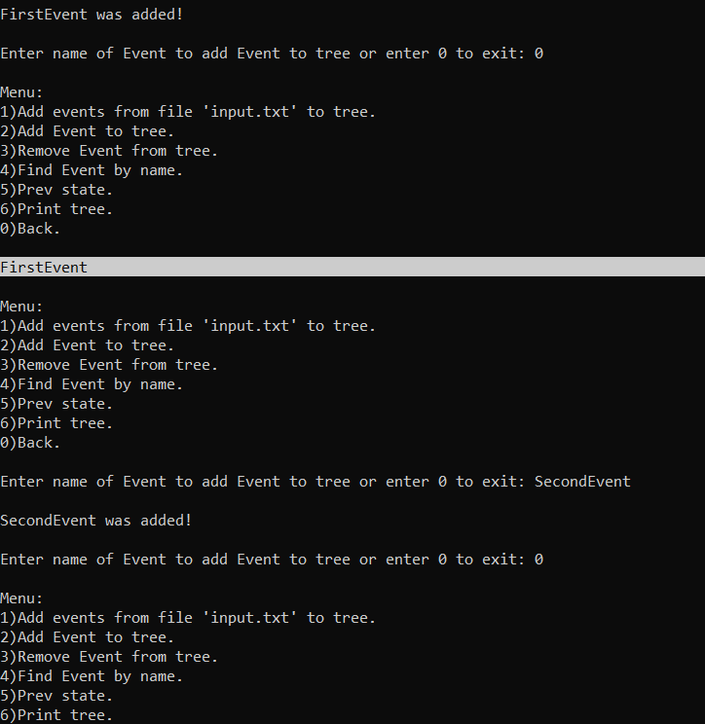
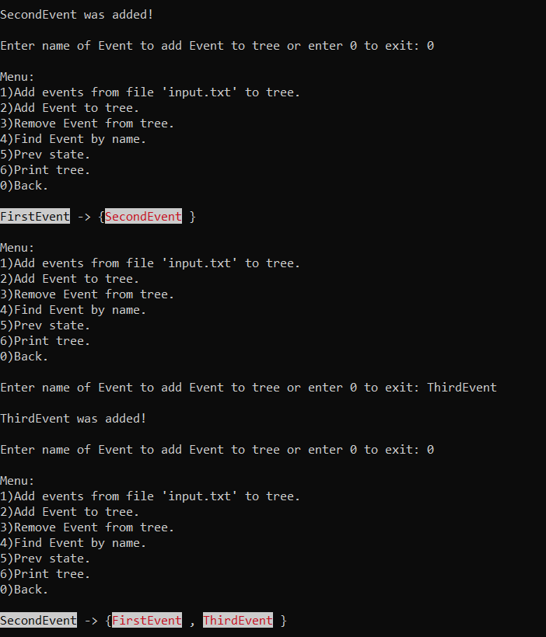
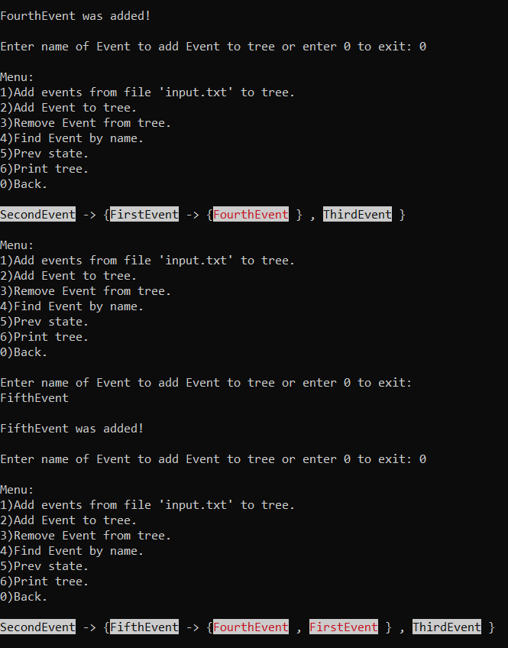
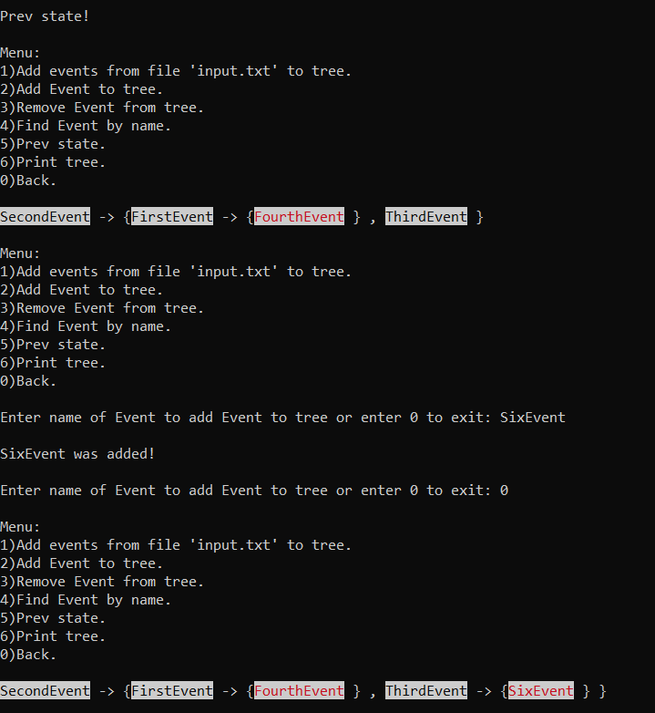

Висновки
Основна перевага персистентнич систем даних – можливість перейти до попереднього стану. При небажаних змінах легко перейти до попередньої версії.
Література
- Лекція №3
- https://ocw.mit.edu/courses/electrical-engineering-and-computer-science/6-854j-advanced-algorithms-fall-2005/lecture-notes/persistent.pdf

